Sajtóközlemény Sulz am Neckar, 2018 október

Ipar 4.0 kompatibilis

A KIPP bemutatja az okos, FEATURE grip termékcsaládot

Az ez évi MOTEK szakvásáron a HEINRICH KIPP WERK bemutatja az új, FEATURE grip termékcsaládot. A termékek különlegessége az integrált elektromechanikus és szenzorikus elemekben, és egy bizonyos paraméter vagy állapot visszajelzésében rejlik. A látogatók október 8-11. között, a nemzetközi gyártás- és szerelés automatizálási szakvásáron, Stuttgartban tekinthetik meg az innovatív technológiát.

A KIPP FEATURE grip család új termékei az integrált funkciók révén többletértéket nyújtanak a felhasználó számára. Lehetővé teszik a felügyeletet, és olyan információkat képesek regisztrálni, mint pl. állapot vagy erő. Egy központi ponton az információk feldolgozása és megjelenítése révén idő takarítható meg és biztosható a folyamat biztonsága.

Az új KIPP termékcsaládhoz tartoznak erőérzékelős gyorsszorítók, valamint rögzítőcsapok és állapotérzékelős rugós nyomódarabok: az erőérzékelős gyorsszorítók jelzik a munkadarabra ható erőt. Ez lehetővé teszi az erőhatás pontos felügyeletét. A felső és alsó határeltérések alapértelmezett értékek alapján kerülnek jelzésre.
A rögzítőcsap állapota egy alkalmazás révén követhető nyomon: ha zöld fény világít, a rögzítőcsap reteszelve van. Ha azonban piros fény jelenik meg, a rögzítőcsapot meghúzták és ellenőrzésre szorul. Az állapotérzékelős rugós nyomódarab jelzi, ha a nyomócsap be van nyomva vagy ki van járatva. A nyomódarabban egy érzékelő dolgozza fel a csatlakozókábelen keresztül bejövő jelet. Ezenkívül a nyomódarabon egy LED is megtalálható, amely az állapotot jelzi.

A “FEATURE grip“ család valamennyi terméke lehetővé teszi az egyedi szoftvermegoldásokkal, rendszerekkel, mobil végfelhasználói eszközökkel vagy alkalmazásokkal való kapcsolatot. Az egyes értékek eltárolódnak, és ily módon kiértékelhetők. A termékek ezáltal hozzáférést tesznek lehetővé ügyfeleink számára az Ipar 4.0-hoz.

A HEINRICH KIPP WERK a 3-as csarnokban, a 3325-ös standon mutatja be termékeit. Csapatunk örömmel látja és meghívja az érdeklődőket egy cappuccino vagy espresso kávéra saját, baristát foglalkoztató CAFÉ Lounge kávézójában.

Jelölés szóközzel: 2.131
Címsor: 53 karakter
Előcím: 21 karakter
Szöveg: 2 064 karakter
Összesen: 2 138 karakter

HEINRICH KIPP WERK KG
Stefanie Beck, Marketing
Heubergstraße 2
72172 Sulz am Neckar

Telefon: 07454 793-48
E-Mail: stefanie.beck@kipp.com

További információk és sajtófotók
Lásd: www.kipp.hu, Régió: Németország, Rovat: Hírek/Sajtójelentés

Fotók

A KIPP bemutatja az okos, FEATURE grip termékcsaládot Fotók: KIPP  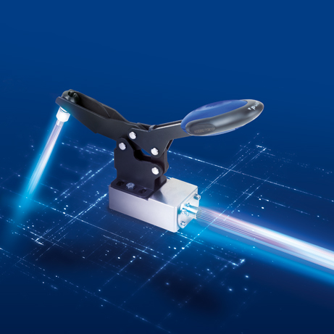 | Képfájl:  KIPP-FEATURE-grip.jpg

Képjogok: licenc- és jogdíjmentes közlésre engedélyezve a szakmédiában.
A forrásadatok és bizonylatok iránti kéréssel.

